1. Tìm hiểu mô hình MVC

* Là một kiến trúc phần mềm hay mô hình thiết kế được sử dụng trong kỹ thuật phần mềm. Nó giúp cho các developer tách ứng dụng của họ ra 3 phần Model, View và Controll. Mỗi thành phần có một nhiệm vụ riêng và độc lập với các thành phần khác.
* Model: Có nhiệm vụ thao tác với cơ sở dữ liệu, nghĩa là nó sẽ chứa tất cả các hàm, các phương thức truy vấn trực tiếp với dữ liệu.
* View: Có nhiệm vụ nhận dữ liệu từ Controller và hiển thị ra giao diện tương tác với người dung.
* Controller: Đóng vai trò trung gian kết nối Model và View. Giữ nhiệm vụ nhận các yêu cầu từ người dùng, chuyển đến cho Model để cập nhập dữ liệu rồi truyền đến View để cập nhật giao diện hiển thị.

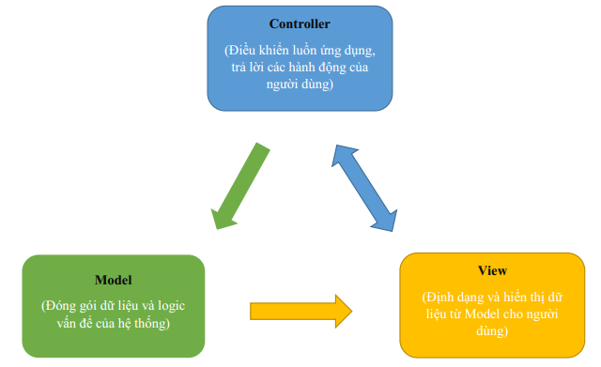

1. Hoạt động

* Khi người dùng hoặc ai đó cần thay đổi trạng thái của đối tượng đồ họa, nó sẽ tương tác thông qua Controller của đối tượng đồ họa. Controller sẽ thực hiện việc thay đổi trên Model. Khi có bất kì sự thay đổi nào xảy ra ở Model, nó sẽ phát thông điệp thông báo cho View và Controller biết. Nhận được thông điệp từ Model, View sẽ cập nhật lại những thay đổi để đảm bảo chính xác tương ứng với Model. Còn Controller khi nhận được thông điệp từ Model sẽ có những tương tác cần thiết phản hồi lại người sử dụng.

1. Đặc điểm

* Cái lợi ích quan trọng nhất của mô hình MVC là nó giúp cho ứng dụng dễ bảo trì, module hóa các chức năng, và được xây dựng nhanh chóng. MVC tách các ứng dụng thành các thành phần riêng lẻ model, view, controller giúp cho việc xây dựng ứng dụng nhẹ nhàng hơn. Dễ dàng thêm các tính năng mới và thay đổi dễ dàng các tính năng cũ. MVC cho phép các nhà phát triển và các nhà thiết kế có thể làm việc đồng thời với nhau. MVC cho phép thay đổi trong 1 phần của ứng dụng mà không ảnh hưởng đến các phần khác.
* Chính vì vậy, kiến trúc MVC đã được xây dựng rất nhiều framework và thư viện đồ họa khác nhau. Tiêu biểu là bộ thư viện đồ họa của ngôn ngữ lập trình hướng đối tượng SmallTalk.